QU’EST-CE QUE L’OPPOSITION ?
Selon la tradition, le parti qui arrive au deuxième rang pour le nombre de députés devient l’opposition officielle. Son chef devient le chef de l’opposition.
Pour avoir le statut de parti officiel aux Communes et ainsi obtenir des fonds de recherche, un parti doit faire élire au moins 12 députés. Au cours de chaque exercice financier, certaines journées sont désignées pour que l’opposition puisse engager des débats sur des sujets de son choix.
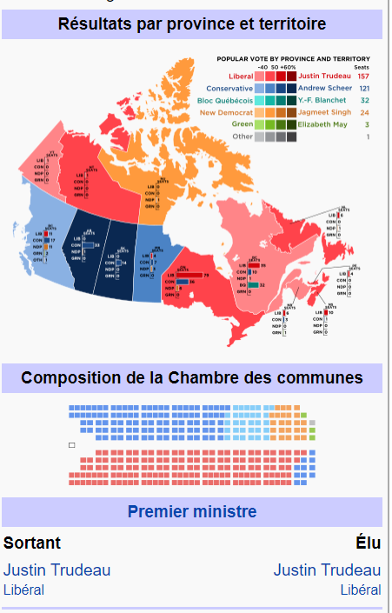
L’opposition peut également profiter de ces journées pour demander un vote en Chambre sur une question de son choix. C’est toutefois au parti qui forme le gouvernement de décider des journées attribuées à l’opposition.

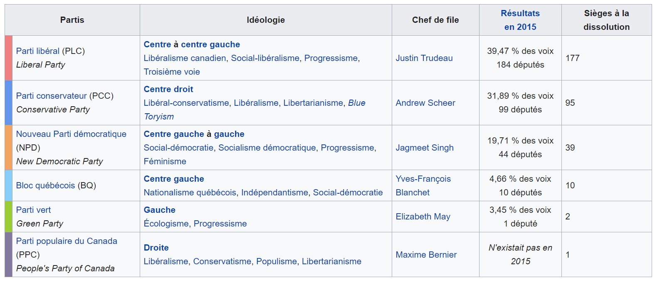
Explique la position des partis politiques au Canada sur des enjeux d’importance civique

Partis politiques du Canada

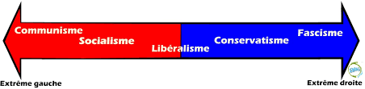
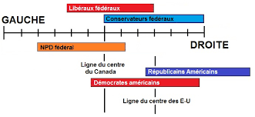
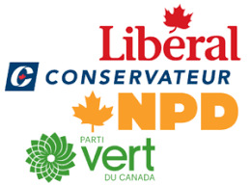

GOUVERNEMENT MAJORITAIRE OU MINORITAIRE

La tradition parlementaire veut que le parti qui obtient le plus grand nombre de députés forme le gouvernement. Si une formation rafle plus de la moitié des sièges de la Chambre des communes, on parlera d’un gouvernement majoritaire, qui a le contrôle de la chambre.
En revanche, si un parti obtient le plus grand nombre de sièges, mais que ce nombre est inférieur à la moitié des sièges, il risque de former un gouvernement minoritaire. Ce statut signifie que l’opposition, plus importante en nombre, peut bloquer l’adoption de ses projets de loi. L’opposition peut aussi renverser le gouvernement sur des questions importantes, comme le budget.
Pour gouverner, le parti au pouvoir doit bénéficier de l’appui de la Chambre. Devant un gouvernement minoritaire, l’opposition peut tenter de lui retirer sa confiance en déposant une motion de défiance. Si cette motion recueille la majorité des voix des députés, le gouvernement est aussi renversé.
Lorsque le gouvernement tombe, la Chambre des communes est dissoute et des élections sont déclenchées.
Un parti minoritaire peut s’allier à un autre parti à la Chambre des communes pour obtenir la majorité absolue. Dans ce cas, il peut s’agir d’une alliance sporadique, comme le Parti libéral et le Nouveau Parti démocratique en 2005. Il peut aussi s’agir d’une alliance formelle, par laquelle le parti qui accepte de s’allier obtient des postes au sein du gouvernement.
Si un parti est porté au pouvoir, mais sans faire élire des députés dans toutes les provinces, la coutume permet au premier ministre de nommer des ministres parmi les sénateurs de ces provinces. C’est notamment arrivé en 1979 et 1980, lors des gouvernements respectifs de Joe Clark et Pierre Elliott Trudeau.
Les sénateurs ministres ne peuvent siéger à la Chambre des communes, mais peuvent le faire au Cabinet et au comité des priorités.
Le premier ministre peut aussi nommer un non-élu comme ministre, mais il doit le faire élire le plus rapidement possible dans une élection partielle. Si le candidat perd l’élection, il doit démissionner de son poste de ministre.

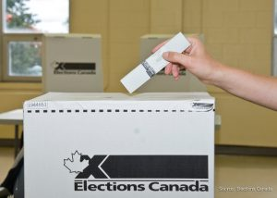
QUI PEUT VOTER ?

Tous les citoyens canadiens de plus de 18 ans possèdent le droit de vote, même les détenus, en vertu d’une décision de la Cour suprême du 31 octobre 2002. Seuls sont exclus certains titulaires de charges publiques: le directeur général des élections et son adjoint.
Les électeurs peuvent s’inscrire sur la liste électorale, produite à partir du Registre national des électeurs. Pour y faire ajouter son nom, on peut s’inscrire à son bureau de scrutin pendant la période de révision, qui se termine six jours avant le jour d’élection. On peut aussi s’inscrire au bureau de vote par bulletin spécial, ou au bureau de scrutin, le jour même de l’élection.
La majorité des électeurs choisissent de voter le jour du scrutin, dans leur circonscription, à l’endroit indiqué sur la carte d’informations qu’ils ont reçue par la poste.
Cependant, il est aussi possible de voter par bulletin spécial en s’inscrivant au plus tard six jours avant la date du scrutin. Ce bulletin de vote est différent: l’électeur doit y écrire lui-même le nom du candidat de son choix.

COMMENT LES DÉPUTÉS SONT-ILS ÉLUS ?
Au Canada, les députés sont élus selon le scrutin uninominal majoritaire à un tour. Chaque électeur vote pour le candidat de son choix dans sa circonscription. Le candidat qui obtient le plus grand nombre de voix devient député de cette circonscription. Le parti qui remporte le plus grand nombre de circonscriptions forme le gouvernement.
Le scrutin ne tient pas compte d’éléments de proportionnelle, c’est-à-dire qu’un parti peut former le gouvernement sans avoir obtenu le plus de votes à l’échelle nationale.
En revanche, les circonscriptions tiennent compte de la densité démographique des provinces et les territoires. À la lumière des changements observés au Registre national des électeurs, le nombre de députés à la Chambre des communes est sporadiquement réévalué et le découpage des circonscriptions, revu.

QUI PEUT ÊTRE CANDIDAT ?
Tout citoyen canadien âgé de 18 ans ou plus peut se porter candidat, À moins d’être reconnu coupable d’un délit relevant de la Loi électorale du Canada ou d’être détenu dans un pénitencier.
Les détenteurs de certaines charges publiques sont également inéligibles, comme certains juges, des sénateurs, des députés provinciaux ou territoriaux, le directeur général des élections et son adjoint, ainsi que les directeurs de scrutin.
Les candidats peuvent représenter un parti ou encore se présenter comme indépendants ou sans affiliation.
Pour être candidat, il faut nommer un agent officiel qui sera responsable des dépenses électorales. Le candidat doit aussi verser une caution de 1000 $ qui lui sera remise lorsque son agent officiel remettra son rapport des dépenses électorales et ses reçus officiels inutilisés.
Les députés sont élus pour un mandat de cinq ans. Toutefois, lorsque le gouvernement jouit de la majorité des sièges aux Communes, le premier ministre déclenche traditionnellement des élections générales dans la quatrième année de son mandat.

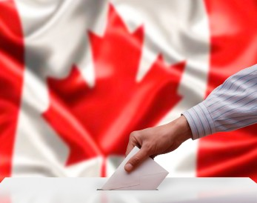
ÉLECTIONS ANTÉRIEURES
Au Canada, la Loi électorale a été modifiée en 2007. Désormais, les élections fédérales doivent, en principe, se tenir à date fixe.
La dernière élection canadienne ayant eu lieu le 21 octobre 2019, la prochaine devrait donc avoir lieu au plus tard le troisième lundi d’octobre 2023.

Cependant, les partis d’opposition peuvent toujours imposer des élections plus tôt si le gouvernement minoritaire est renversé lors d’un vote de confiance.

Auparavant, pour qui ont voté les Canadiens depuis la première législature en 1867 jusqu’au 42e parlement du Canada?
Explique le processus électoral canadien
CIRCONSCRIPTION | Région géographique représentée par un ou plusieurs députés à la Chambre des communes. Le Canada est actuellement divisé en 338 circonscriptions, aussi appelées districts électoraux ou comtés.
SCRUTIN UNINOMINAL MAJORITAIRE | Les électeurs de chaque circonscription votent pour un candidat dans cette circonscription. Celui qui obtient le plus de voix devient député de la circonscription à la Chambre.
RÉPARTITION  DES CIRCONSCRIPTIONS  338 circonscriptions | 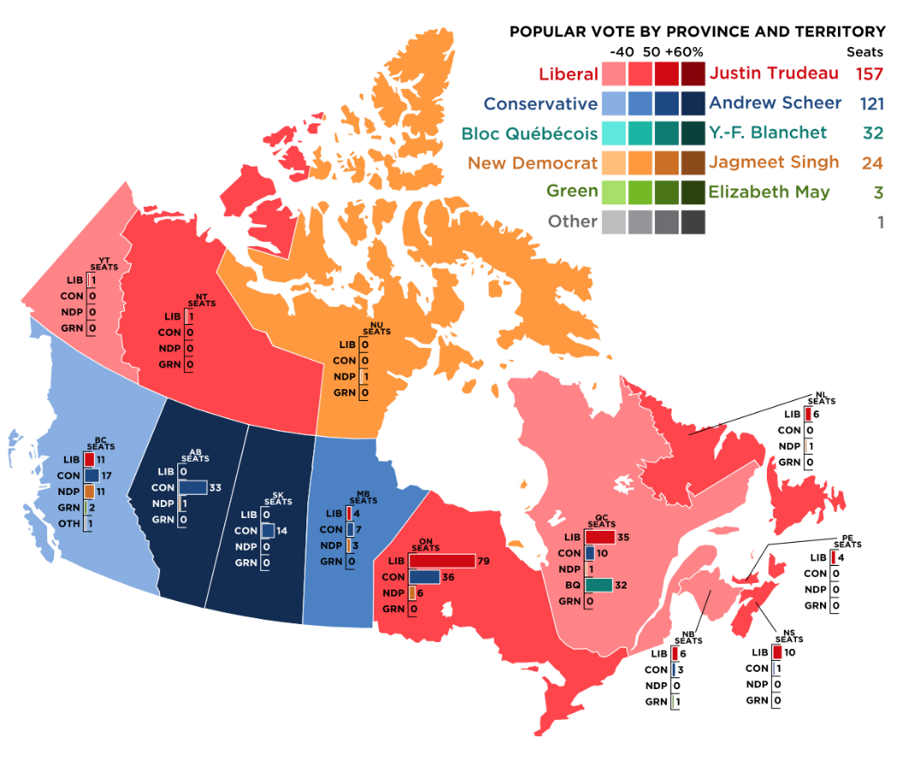
DÉCISION DE DÉCLENCHER DES  ÉLECTIONS | Chaque fois que le Parlement souhaite déclencher des élections, il doit respecter une certaine marche à suivre.  Dissolution du Parlement : le gouverneur général, à la demande du premier ministre, dissout le Parlement et déclenche une élection. Il fixe alors la date de l’élection.  Envoi des décrets de convocation des électeurs : le directeur général des élections envoie aux directeurs de scrutins de chacune des circonscriptions des brefs électoraux, c’est-à-dire des documents qui ordonnent la tenue d’une élection.  Préparation de la liste électorale : Élections Canada prépare une liste électorale à l’aide du Registre national des électeurs. Une fois que la liste est complétée, des cartes d’informations sont envoyées à tous les électeurs inscrits.  Soumission des candidatures : les candidats soumettent leurs candidatures aux directeurs de scrutin.  Début de la campagne électorale : les candidats font de la publicité, des apparitions publiques et participent à des débats dans le but de se faire élire.  Vote par anticipation et par bulletin de vote spécial : les électeurs peuvent voter par anticipation et ceux qui vivent temporairement à l’extérieur du Canada peuvent le faire à l’aide d’un bulletin de vote spécial. Consultez « Comment voter » pour connaitre ces méthodes.  Fin de la campagne électorale : les publicités politiques doivent cesser. On doit par exemple enlever les panneaux publicitaires.  Jour de l’élection : les électeurs se rendent aux bureaux de scrutin et votent.  Comptage des votes : les directeurs de scrutin valident les résultats.  Annonce du candidat élu : les directeurs de scrutin déclarent les candidats élus dans chaque circonscription et retournent les brefs électoraux.  Nouveau Parlement : les députés élus sont assermentés et le nouveau Parlement est réuni.
MISE À JOUR DES LISTES ÉLECTORALES | VOIR CI-DESSUS
CAMPAGNE ÉLECTORALE | VOIR CI-DESSUS
DÉBATS ENTRE CANDIDATES ET CANDIDATS | Action de débattre une question. Discussion, souvent organisée, autour d'un thème : Débat télévisé.
PROCÉDURES DE VOTE | Élections Canada met à jour le Registre national des électeurs, forme de nouveaux directeurs du scrutin et prépare plusieurs tonnes de matériel. En région, les directeurs du scrutin accomplissent de nombreuses tâches préélectorales, comme établir des sections de vote et choisir des lieux de scrutin appropriés.
SCRUTIN | Vote au moyen de bulletins déposés dans une boîte.
et son impact sur la stabilité politique
GOUVERNEMENT MINORITAIRE PAR RAPPORT À MAJORITAIRE | Un gouvernement minoritaire existe lorsque le parti politique au pouvoir ne détient pas la majorité des sièges à la Chambre des communes (ou au Parlement provincial), mais est néanmoins investi de la confiance de celle-ci.  Un gouvernement majoritaire est lorsque le parti au pouvoir jouit d'une majorité absolue de sièges à la législature ou au parlement.
GOUVERNEMENT RESPONSABLE, ÉLECTIONS À DATE FIXE | Les élections à date fixe sont des élections dont la date est fixée par la législation, suivant un cycle régulier. Un gouvernement responsable de fixer ces dates.

Pistes de réflexion :
- Quels partis politiques canadiens sont avantagés par le mode de scrutin majoritaire?

- Lesquels ne le sont pas? Pour quelles raisons les femmes et les candidats de groupes minoritaires sont-ils sous-représentés aux élections?

- La représentation proportionnelle serait-elle avantageuse pour l’électorat canadien?

- Pourquoi est-il important de confier le contrôle des opérations de vote à une entité responsable, dénuée de toute partisanerie?

- De quelles façons la diffusion des résultats de sondages peut-elle influer sur les résultats d’une élection?

- Comment se positionnent les principaux partis politiques canadiens sur l’échiquier politique au Canada?

- Quelles valeurs défend chacun de ces partis? Pourquoi différents partis ont-ils différentes opinions au sujet des enjeux qui touchent l’ensemble des Canadiennes et Canadiens?

- Comment se positionnent les partis politiques canadiens par rapport à la protection de l’environnement ou à la prospérité économique?

- Quelles mesures privilégient-ils en matière d’équilibre budgétaire?

- Quels sont les meilleurs moyens de connaître la plateforme électorale des partis politiques avant d’exercer son droit de vote?

- Quels rôles jouent les médias pour influencer les décisions politiques?
Sources modifiées par Mme Lagrandeur : https://www.rcinet.ca/politique-canadienne-fr/ ; http://chv20curtis.weebly.com/ ; https://chv20-russell.weebly.com/part-1-informed-citizenship.html

